รายงาน
- หากจะทำการเข้าสู่หน้ารายงานเครื่องราชอิสริยาภรณ์ให้ทำการใช้เมาส์คลิกเมนู “รายงาน” ของระบบ “เครื่องราชฯ” จากนั้นระบบจะแสดงหน้า “รายงานเครื่องราชอิสริยาภรณ์” ดังภาพ
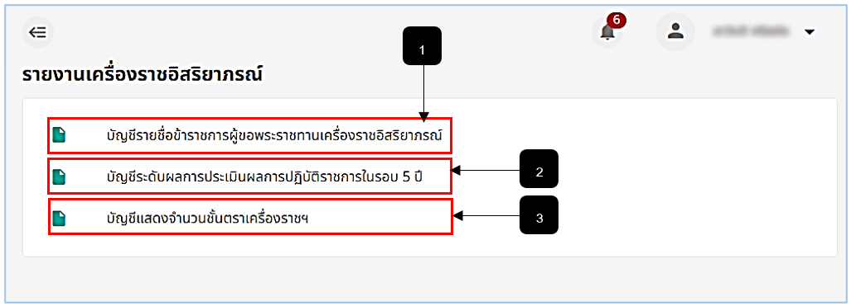
รูปภาพที่ 12 – 34 รายงานเครื่องราชอิสริยาภรณ์
หมายเลข 1 ช่องสำหรับคลิกดูรายงานบัญชีรายชื่อข้าราชการผู้ขอพระราชทานเครื่องราชอิสริยาภรณ์
หมายเลข 2 ช่องสำหรับคลิกดูรายงานบัญชีระดับผลการประเมินผลการปฏิบัติราชการในรอบ 5 ปี
หมายเลข 3 ช่องสำหรับคลิกดูรายงานบัญชีแสดงจำนวนชั้นตราเครื่องราชอิสริยาภรณ์
- การแสดงรายงานบัญชีรายชื่อข้าราชการผู้ขอพระราชทานเครื่องราชอิสริยาภรณ์ ให้ทำการ คลิก “บัญชีรายชื่อข้าราชการผู้ขอพระราชทานเครื่องราชอิสริยาภรณ์” แล้วคลิกเลือกรอบปีการเสนอขอที่ต้องการ ระบบจะแสดงรายงานบัญชีรายชื่อผู้ขอพระราชทานเครื่องราชอิสริยาภรณ์ โดยแสดงรายชื่อแสดงตามเครื่องราชอิสริยาภรณ์ สามารถทำการดาวน์โหลดไฟล์เอกสารออกมาในรูปแบบไฟล์ PDF, docx, xlsx หรือหากต้องการดูรายงานบัญชีก่อนทำการดาวน์โหลดให้เมาส์คลิก ระบบจะแสดงรายงานบัญชีเต็มจอ และหากต้องการอัปเดตรายชื่อข้าราชการผู้ขอพระราชทานเครื่องราชอิสริยาภรณ์ ให้ทำการใช้เมาส์คลิก รายชื่อข้าราชการผู้ขอพระราชทานเครื่องราชอิสริยาภรณ์จะอัปเดตรายชื่อใหม่ ในกรณีที่เจ้าหน้าที่อยู่ในเมนูรายงาน แต่มีรายชื่อรายงานอัปเดตก็สามารถคลิกปุ่มเพื่ออัปเดตได้เลย โดยไม่ต้องออกจากเมนูรายงาน
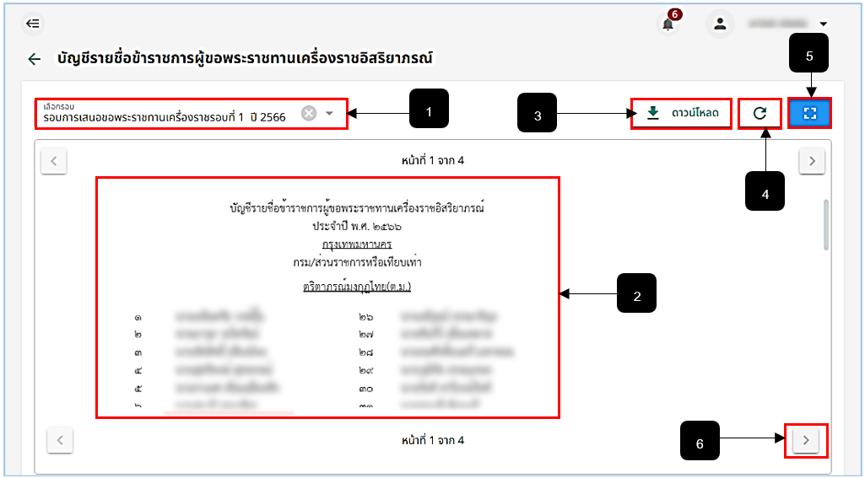
รูปภาพที่ 12 – 35 รายงานบัญชีรายชื่อข้าราชการผู้ขอพระราชทานเครื่องราชอิสริยาภรณ์
หมายเลข 1 ช่องสำหรับคลิกเลือกรอบการเสนอขอพระราชทาน
หมายเลข 2 ช่องสำหรับแสดงรายชื่อข้าราชการผู้ขอพระราชทานเครื่องราชฯ ตามรอบปีที่เลือก
หมายเลข 3 ปุ่มสำหรับคลิกเลือกดาวน์โหลดเอกสาร
หมายเลข 4 ปุ่มสำหรับคลิกอัปเดตรายชื่อข้าราชการผู้ขอพระราชทานเครื่องราช
หมายเลข 5 ปุ่มสำหรับคลิกเพื่อดูรายงานบัญชีแบบเต็มจอ
หมายเลข 6 ปุ่มสำหรับคลิกเลื่อนซ้าย-ขวา
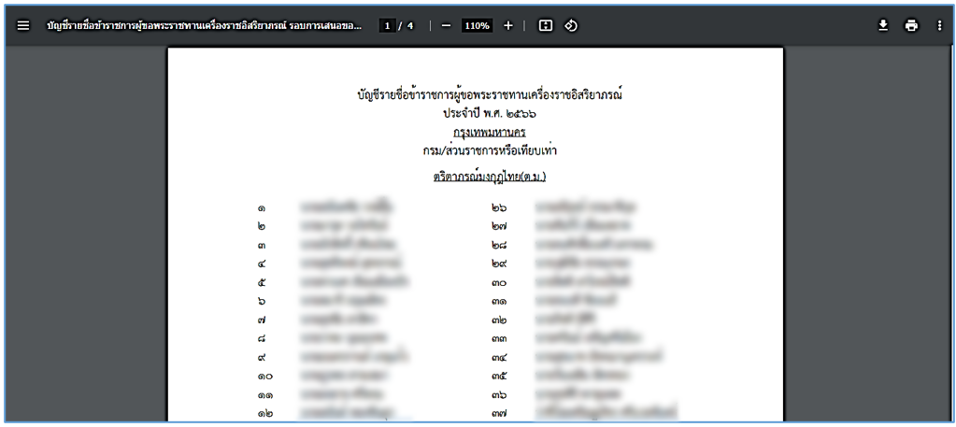
รูปภาพที่ 12 – 36 ตัวอย่างรายงานบัญชีรายชื่อข้าราชการผู้ขอพระราชทานเครื่องราชฯ PDF
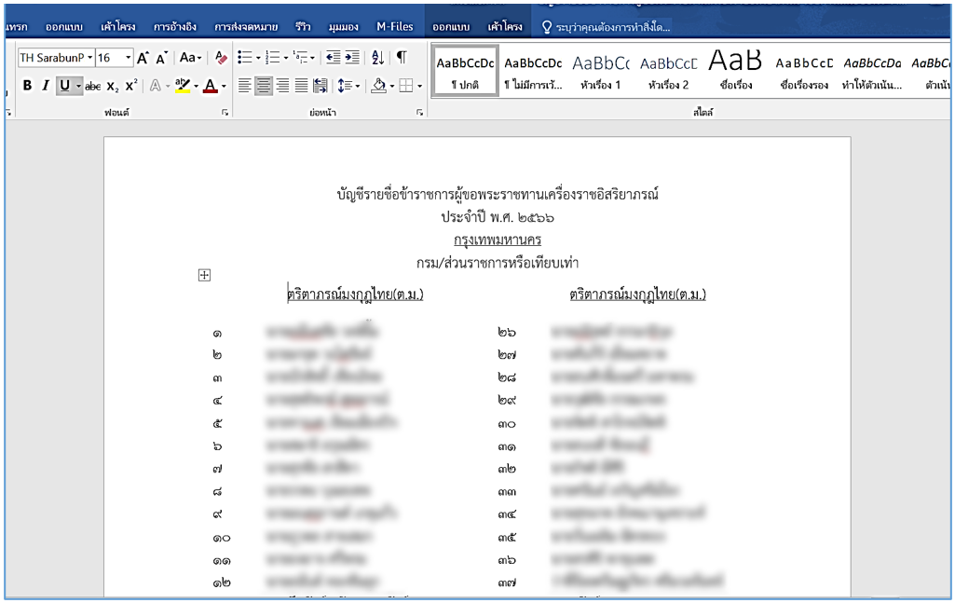
รูปภาพที่ 12 – 37 ตัวอย่างรายงานบัญชีรายชื่อข้าราชการผู้ขอพระราชทานเครื่องราชฯ docx
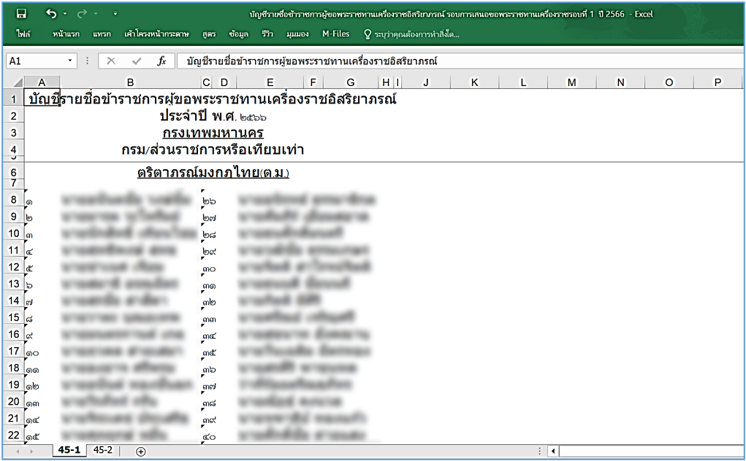
รูปภาพที่ 12 – 38 ตัวอย่างรายงานบัญชีรายชื่อข้าราชการผู้ขอพระราชทานเครื่องราชฯ xlsx
- การแสดงรายงานบัญชีแสดงจำนวนชั้นตราเครื่องราชอิสริยาภรณ์ ให้ทำการคลิก “บัญชีแสดงจำนวนชั้นตราเครื่องราชอิสริยาภรณ์” แล้วคลิกเลือกรอบปีการเสนอขอที่ต้องการ ระบบจะแสดงรายงานบัญชีแสดงจำนวนชั้นตราเครื่องราชอิสริยาภรณ์ โดยแสดงตารางข้อมูลการสรุปจำนวนการได้รับเหรียญจักรพรรดิมาลา โดยแยกบุรุษและสตรี โดยจะแสดงข้อมูลตามกรม/ส่วนราชการเทียบเท่า สามารถทำการดาวน์โหลดไฟล์เอกสารออกมาในรูปแบบไฟล์ PDF, docx, xlsx หรือหากต้องการดูรายงานบัญชีก่อนทำการดาวน์โหลดให้เมาส์คลิก ระบบจะแสดงรายงานบัญชีเต็มจอ และหากต้องการอัปเดตจำนวนของข้าราชการผู้ขอพระราชทานเครื่องราชอิสริยาภรณ์ ให้ทำการใช้เมาส์คลิก จำนวนรายชื่อข้าราชการผู้ขอพระราชทานเครื่องราชอิสริยาภรณ์จะอัปเดตจำนวนใหม่ ในกรณีที่เจ้าหน้าที่อยู่ในเมนูรายงานแต่มีจำนวนรายชื่อรายงานอัปเดตก็สามารถคลิกปุ่มเพื่ออัปเดตได้เลย โดยไม่ต้องออกจากเมนูรายงาน
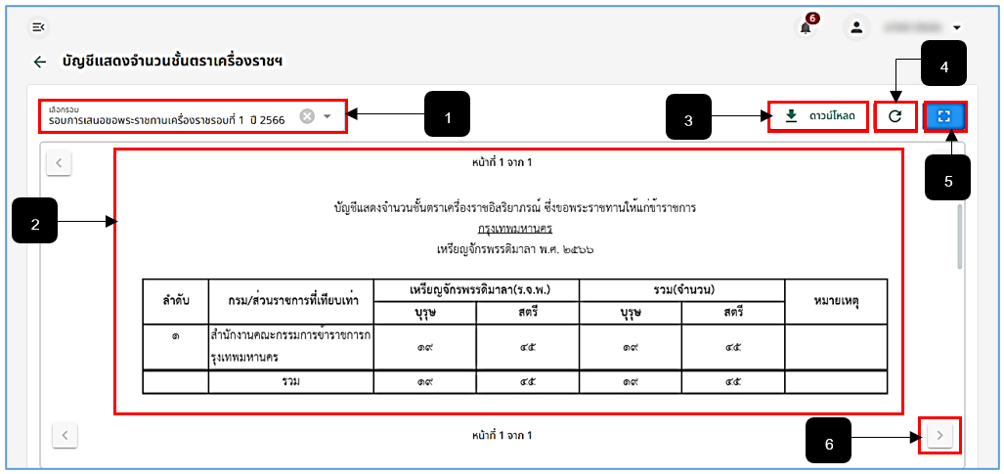
รูปภาพที่ 12 – 43 รายงานบัญชีแสดงจำนวนชั้นตราเครื่องราชอิสริยาภรณ์
หมายเลข 1 ช่องสำหรับคลิกเลือกรอบการเสนอขอพระราชทาน
หมายเลข 2 ช่องสำหรับแสดงจำนวนชั้นตราเครื่องราชฯ ตามรอบปีที่เลือก
หมายเลข 3 ปุ่มสำหรับคลิกเลือกดาวน์โหลดเอกสาร
หมายเลข 4 ปุ่มสำหรับคลิกอัปเดตจำนวนชั้นตราเครื่องราชฯ
หมายเลข 5 ปุ่มสำหรับคลิกเพื่อดูรายงานบัญชีแบบเต็มจอ
หมายเลข 6 ปุ่มสำหรับคลิกเลื่อนซ้าย-ขวา
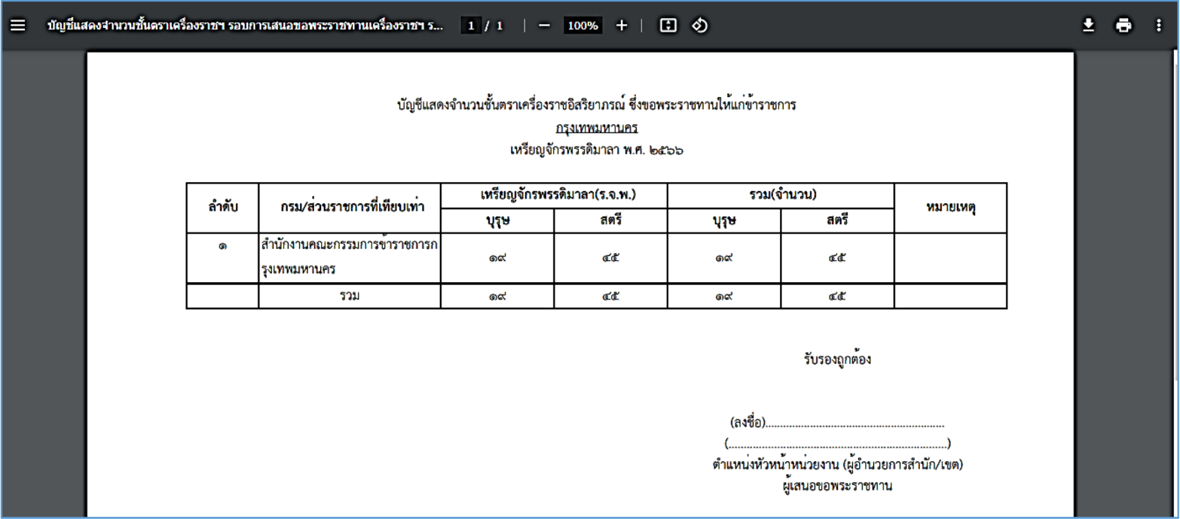
รูปภาพที่ 12 – 44 ตัวอย่างรายงานบัญชีแสดงจำนวนชั้นตราเครื่องราชฯ PDF
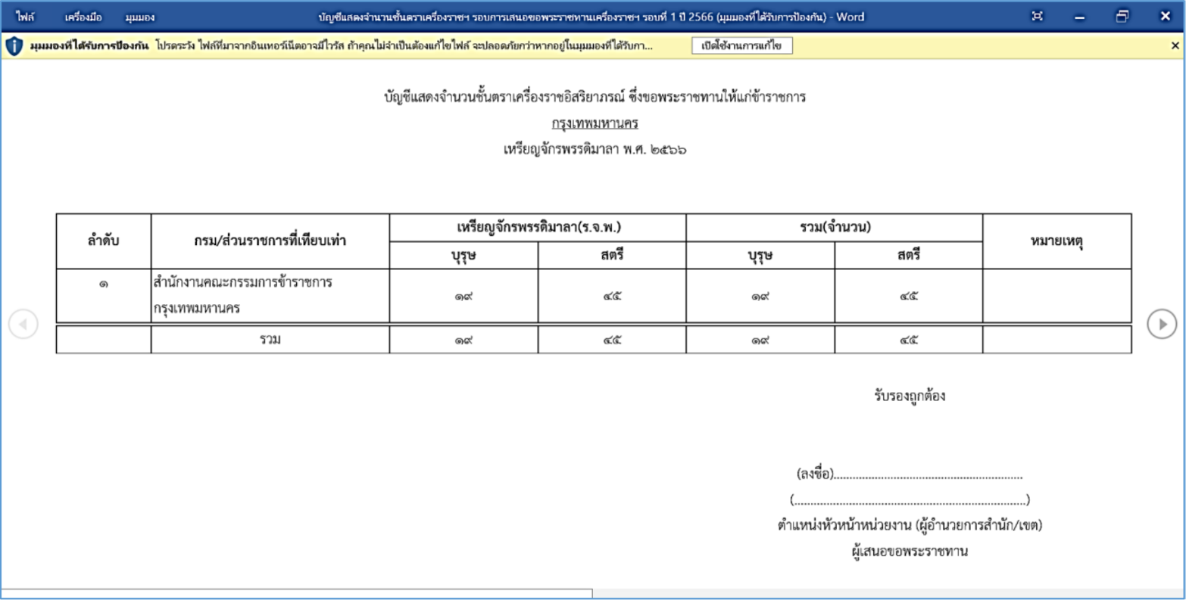
รูปภาพที่ 12 – 45 ตัวอย่างรายงานบัญชีแสดงจำนวนชั้นตราเครื่องราชฯ docx
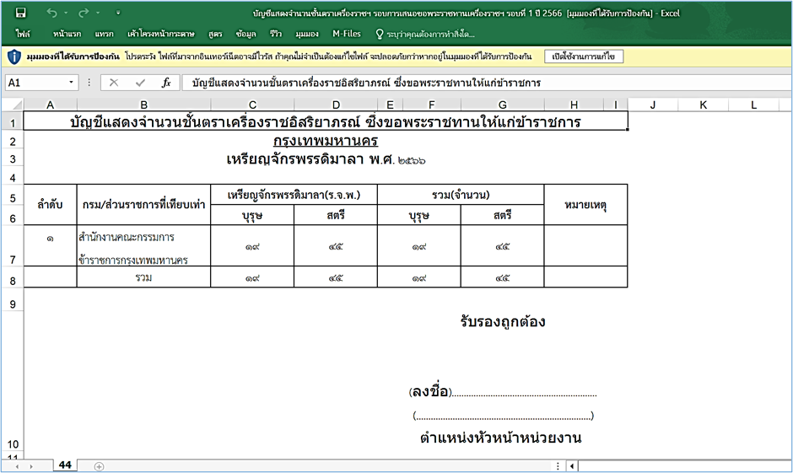
รูปภาพที่ 12 – 46 ตัวอย่างรายงานบัญชีแสดงจำนวนชั้นตราเครื่องราชฯ xlsx

